Venediger Gruppe

rok 2015

**Obsah:**

Popis oblasti 3

Popis expedície 4

1. etapa - príjazd a výstup ku chate Essener-Rostocker Hütte (2208 m n.m.) 4

2. etapa - presun na chatu Defregger Haus cez chatu Johannishütte 4

3. etapa - výstup na Groβvenediger (3662 m n.m.) 4

4. etapa - zostup a odchod 4

Informácie o chatách, príjazde do oblasti a ďalších zdrojoch informácií 5

Feraty 6

Mapy 7

# Popis oblasti

**Grossvenediger**- snehová pyramída obklopená mohutnými ľadovcami, je právom nazývaná aj rakúsky Mont Blanc. Je to štvrtá najvyššia hora Rakúska a nachádza sa vskupine **Venedigergruppe**patriacia do pohoria **Vysoké Taury** na hraniciach spolkových krajín **Soľnohradsko**a **Tirolsko**.

Túra na túto dominantu Venedigergruppe je určená len pre zdatných turistov so skúsenosťami s ľadovcom a chôdzou v stúpacích železách výhľad z vrcholu patrí k jedným z najkrajších v Alpách.

Samotnému výstupu na 4. najvyšší vrchol Rakúska budú prechádzať aklimatizačné výstupy na ďalšie vrcholy skupiny Venedigergruppe.

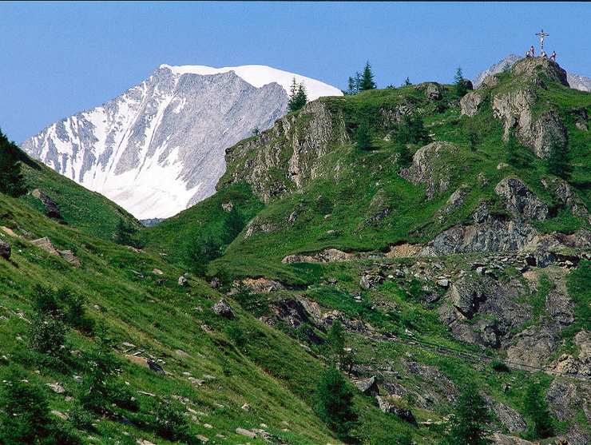

# Popis expedície

## 1. etapa - príjazd a výstup ku chate Essener-Rostocker Hütte (2208 m n.m.)

- po príjazde do obce Hinterbichl (parkovisko Ströden alebo parkovisko pri penzióne Islitzer) sa vydáme chodníkom č. 912 na chatu Essener-Rostocker Hütte. Cestou môžeme prejsť feratu Wilde Wasser (B, 50 Hm, http://www.stubaier-hoehenweg.at/data/image/grafiken/rauf.gif 0:45 hod.), ktorá sa nachádza tesne pred chatou.

## 2. etapa - presun na chatu Defregger Haus cez chatu Johannishütte

- cez sedlo Türmljoch (2772 m n.m.) sa presunieme z údolia Maurertal do údolia Dorfertal, kontrétne na chatu Johannishütte (2121 m n.m.)

- v sedle Türmljoch môžeme preliezť feratu Turml - C, 70 Hm, 15 min.

- z chaty Johannishütte vystúpime na chatu Defregger Haus (2963 m n.m.)

## 3. etapa - výstup na Groβvenediger (3662 m n.m.)

Hlavným bodom expedície v pohorí Venedigergruppe bude výstup na vrchol Groβvenediger (3662 mn.m.), ktorý je 4. najvyšším vrcholom Rakúska. Výstup začneme na chate Defregger Haus, kam sa aj vrátime a neskôr zostúpime až na chatu Johannishütte.

## 4. etapa - zostup a odchod

- zostup a odchod domov priamo z chaty Johannishütte

# Informácie o chatách, príjazde do oblasti a ďalších zdrojoch informácií

***Defregger Haus (2963 m n.m.)*** <http://huetten.alpenverein.at/huettenHome/DE/Home/index.php?huetteNr=1208>

+43/676/9439145

Mehrbett Zimmer (AV) max. 18 EUR

Matratzenlager (AV) 12 EUR

***Johannishütte (2121 m n.m.)***

[http://www.johannis-huette.at](http://www.johannis-huette.at/)

office@johannis-huette.at

+434877/5150

Matratzenlager (AV) 12 EUR

***Essener-Rostocker Hütte (2208 m n.m.)***

http://www.alpenverein.at/huetten/?huette_nr=0533

0043/4877/5101

Mehrbett Zimmer (AV) 16,50 EUR

Matratzenlager(AV) 12 EUR

**Príchod a odchod do/z oblasti**

Zeleneč – Hinterbichl

Vzdialenosť: > 600 km

Čas jazdy: 8:00 - 9:00h

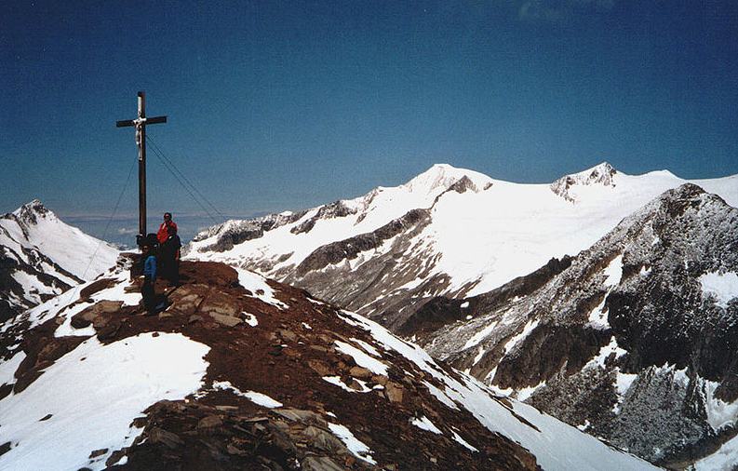

# Feraty

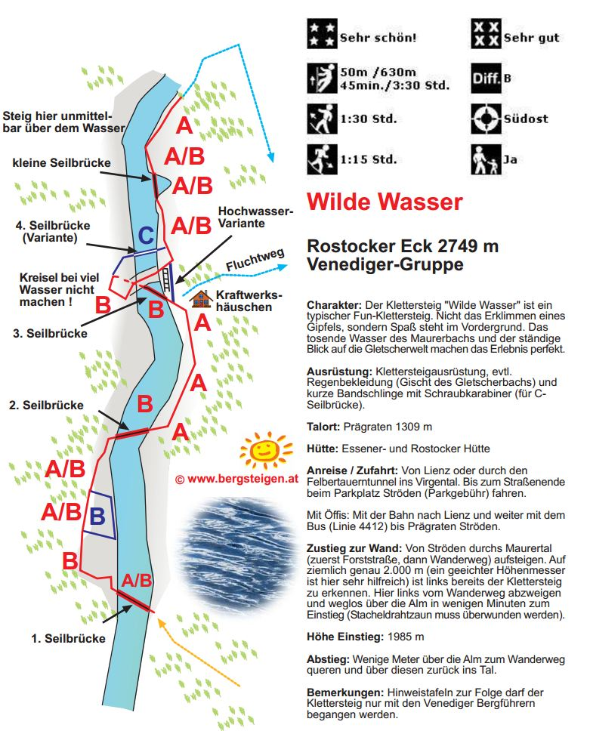

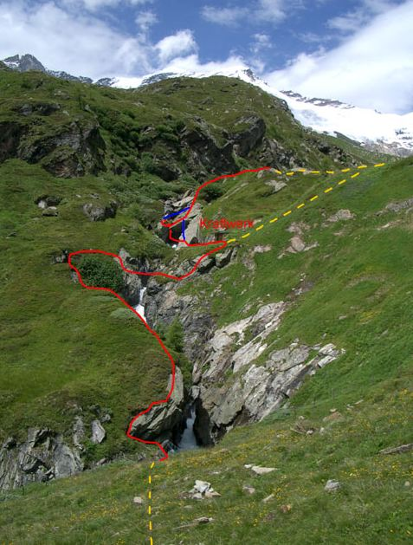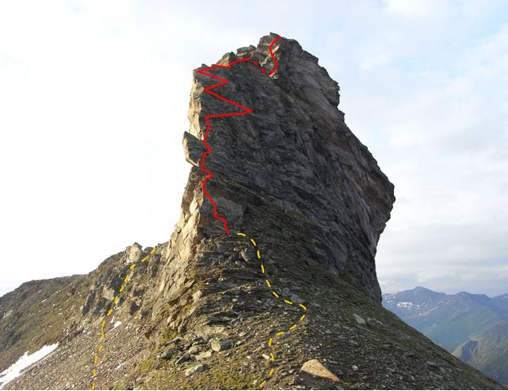

Turml - C, 70 Hm, 15 min.

# Mapy

